Technická zpráva oprava oplocení – 2. etapa

Místo stavby: Zoologická zahrada Ostrava
Investor: Zoologická zahrada Ostrava

Stávající stav:
Oprava uliční části plotu se provede na dvou úsecích. První úsek začíná vjezdovou bránou, pokračuje po ulici Stromovka, a končí na rohu ve styku se sousedním pozemkem. Druhý úsek probíhá po ulici Michálkovické, a ohraničuje stávající parkoviště ZOO Ostrava.

ULICE STROMOVKA

V prvním úseku na ulici Stromovka je stávající oplocení tvořeno dřevěnými kůly, mezi nimiž se se nachází rámy s pletiva.
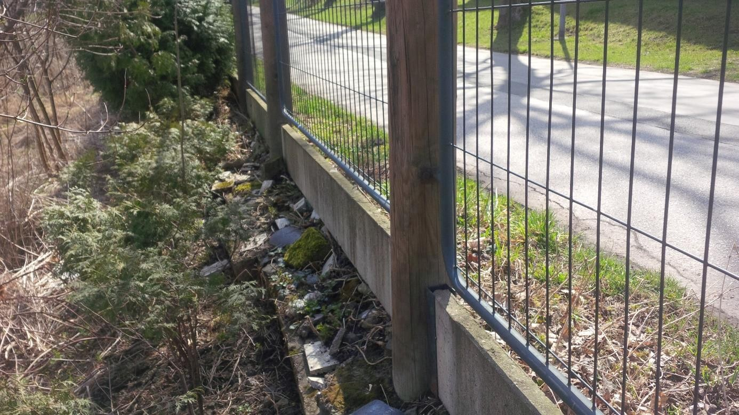
Spodní část oplocení tvoří podhrabové desky, které jsou uchyceny v u profilech na sloupech plotu. V minulosti bylo toto oplocení postaveno vedle prvotního oplocení, které bylo tvořeno betonovými patkami s podhrabovými deskami. V patkách byly zabudovány ocelové sloupy, které tvořily nosnou část pletiva. Při opravě plotu byly tyto patky ponechány na místě, a nový plot byl posunut směrem do ulice Stromovka.
Plot bezprostředně navazuje na zpevněnou komunikaci, vlivem zátěže již došlo k prolomení podhrabových desek, dochází k sesunu zeminy.
Plot je posunut v celé své délce až po hlavní vrátnici, a z hlediska stavby je tento úsek možno rozdělit
na dva úseky.
První úsek délky 100,91m je úsek, ve kterém tvoří podhrabové desky opěrnou část, jsou namáhány provozem a porušeny po celé délce.

Druhý úsek (rozhraní obou úseků je na styku příčného oplocení) navazuje na první a končí vjezdovou bránou. Předpokládáme, že pod upraveným terénem se nachází zasypané patky a desky. V tomto úseku již netvoří podhrabové desky opěru, nejsou zde namáhány.
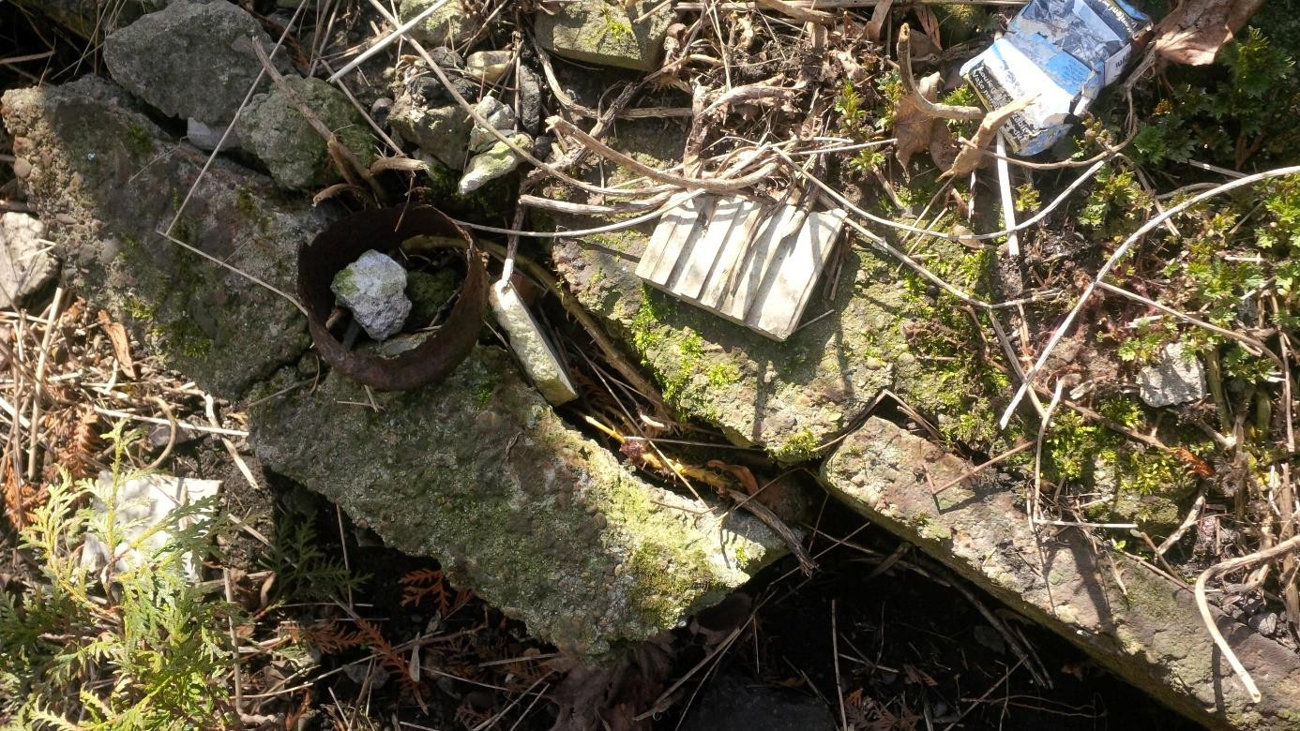
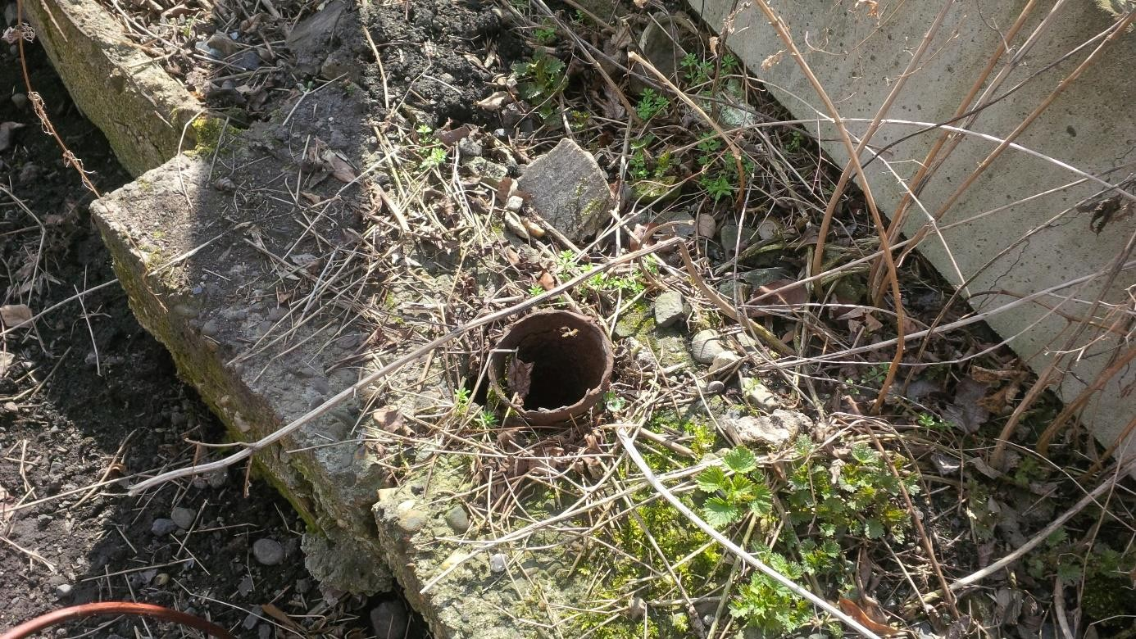

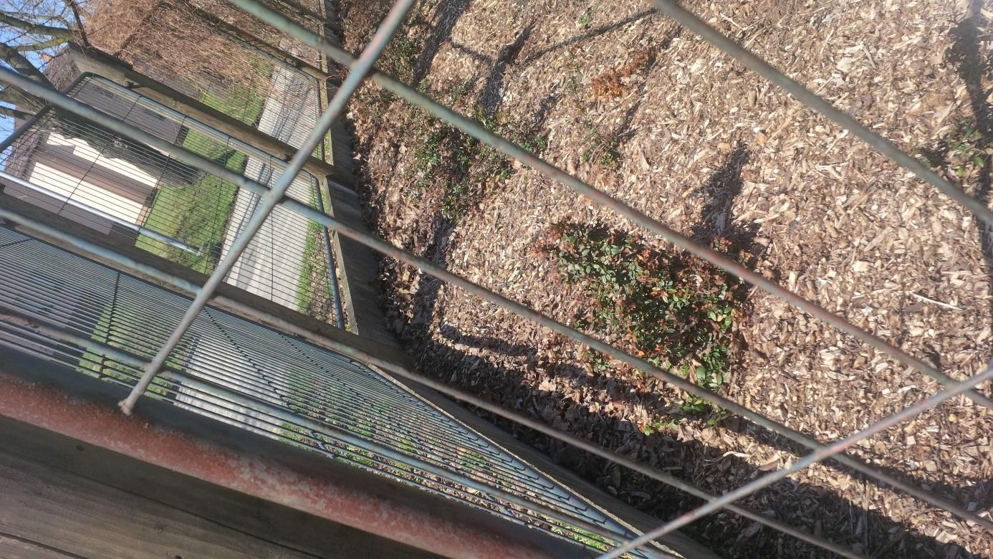

Druhý úsek je dlouhý 86,12 m a na něj navazuje vstupní branka 1,1m a vjezdová brána 5,28 m. Dále už
navazuje na úsek nového plotu.

ULICE MICHÁLKOVICKÁ

Tato část oplocuje spodní parkoviště, a je dlouhá 134,56 m, včetně vjezdové brány 6,01 m.

V minulosti na tomto posledním úseku proběhlo několik úprav, neboť plot je vystavěn na opěrné zdi, která tvoří zábranu proti sesunutí zeminy a přilehlé komunikace.
V tomto úseku pravděpodobně byly kdysi zabudovány sloupy do cihelných trubek, poté se provedla betonáž ocelových sloupů osazených do chrániček, následovalo zabetonování úseků mezi sloupy. Opěrná zeď vykazuje poruchy a bude sanována. Beton je popraskaný, zatěžován dopravou, provede se úplná rekonstrukce plotu, včetně opěrné zdi.
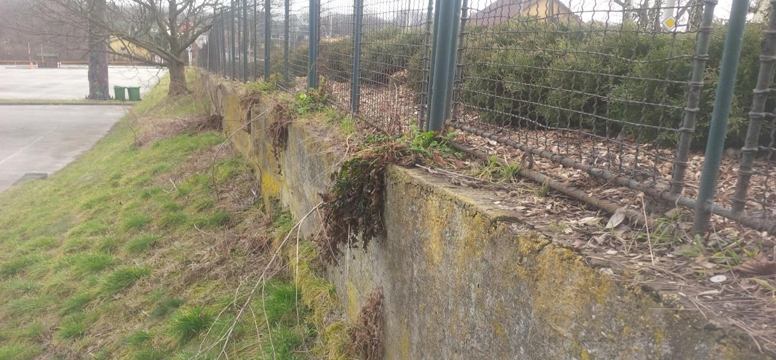

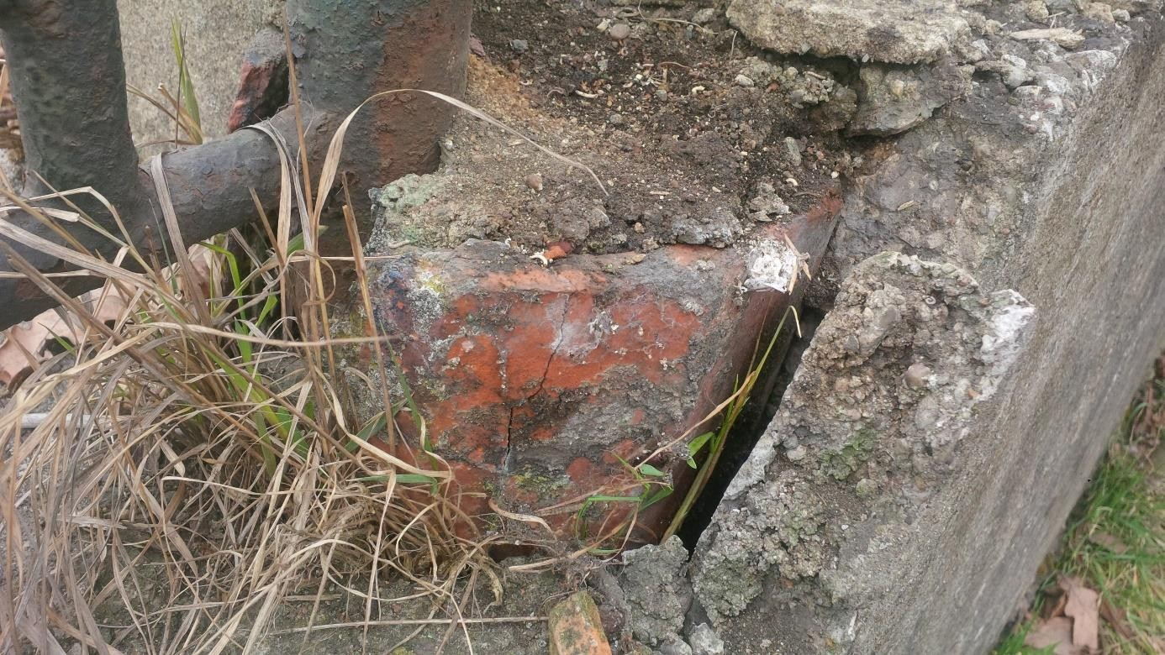

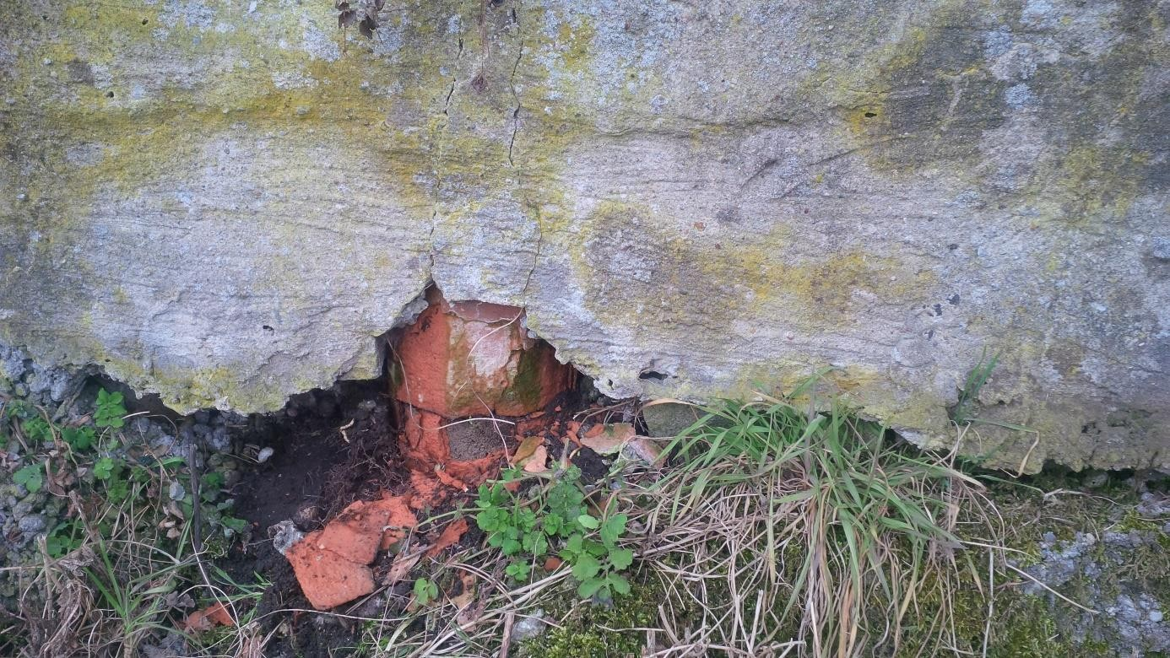

Opravy budou prováděny následovně :

Úsek č. 0001 – ulice Stromovka

Úsek založen na zídce kryté stříškou, vzdálenost sloupků 2,3m, sloupky zapuštěny do základů ze ztraceného bednění, které nahradí stávající podezdívku. Provedou se JTÚ pozemku

zasaženého pracemi. Výška plotového pole 2,030 m-oplocení bude ze stejných dílů jako už proběhlá rekonstrukce oplocení horního parkoviště.

Úsek č. 0002 – ulice Stromovka

Plot na sloupcích s betonovými patkami, součástí je podhrabová deska tl. 5 cm a výšky 27 cm (jako na již rekonstruovaném plotu). Součástí je vstupní branka a vjezdová brána včetně aretací křídlel a zajištění petlicí s uzamykáním. Výška pletiva 1,730m, celková výška včetně podhrabové desky 2,03 m. Provedou se pouze JTÚ na pozemku zasaženém stavebními pracemi.

Úsek č. 0004 – ulice Michálkovická

Na stávajícím úseku se provede sanace betonové zdi, stávající opěrná zeď bude ponechána. Nový plot se provede po demontáži původního, opět na ocelových sloupcích kotvených do opěrné zdi, pletivo bude odpovídat již provedeným opravám. Provede se snížení původní zídky odbouráním cca -10 pod přilehlý terén, aby nepřekrývala novou zídku. Provedou se JTÚ pozemku zasaženého stavebními pracemi.

Před podáním nabídky je možno kdykoliv provézt obhlídku stavby, rozpočet je doplněn zaměřením, kdy na ulici Michálkovické se oplocuje spodní parkoviště u hlavní komunikace. Veškeré dotazy k výměrám a záměru:

xxxxxxxxxxxxxxx
xxxxxxxxxxxxxxx
Zoologická zahrada Ostrava příspěvková organizace
Michálkovická 2081/197 710 00 Ostrava
xxxxxxxxxxxxx

Při pracích nebude narušen provoz na přilehlých obecních komunikacích, práce provádět z vnitřní
strany uvedených parcel.

Zpracoval: xxxxxxxxxxxxx

